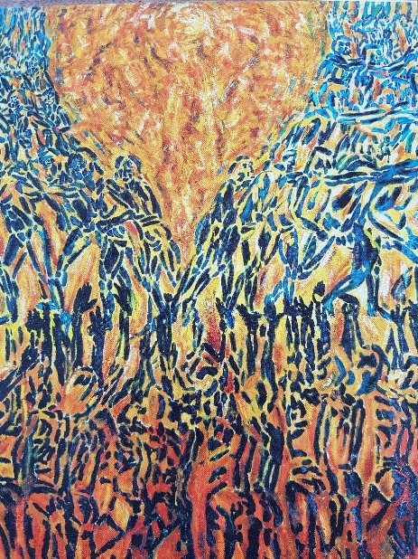
Der Geist weht, wo er will!

Ins Wasser fällt ein Stein,
ganz heimlich still und leise;
und ist er noch so klein,
er zieht doch weite Kreise.
Wo Gottes grosse Liebe
in einen Menschen fällt,
da wirkt sie fort
in Tat und Wort
hinaus in unsere Welt.

50 Tage nach Pessach versammelten sich wieder alle, die zu Jesus hielten.
Es war das Schawuot-Fest. Man gedachte des neuerlichen Empfangs der 10 Gebote am Berg Sinai.

Was dann geschah, veränderte die anwesenden Menschen für immer. Es geschah Umwerfendes mit ihnen. Gottes Geist nahm von ihnen Besitz.

Petrus predigte zu der verstörten Menge: „Gott hat diesen Jesus, den ihr gekreuzigt habt, zum Herrn und Christus gemacht. Er wurde zu dem Ehrenplatz an Gottes rechter Seite erhoben und erhielt von seinem Vater die versprochene Gabe, den Heiligen Geist, damit er ihn über uns ausgiesst.“

Auch Saulus wurde später in einer Blitzaktion vom heiligen Geist erfüllt. Als für das Christentum brennender Paulus verbreitete er die umwerfende Botschaft weit herum in den Ländern die er auf seinen geschätzten 20’000km langen Reisen bereiste.
Die Kreise, die der ins Wasser gefallene Stein zog, wurden immer weiter. Seine Botschaft fiel in viele Herzen. Oft auch gänzlich unerwartet wurde ein Mensch – zack – getroffen und änderte sein Leben für immer. Ein Beispiel dafür ist der Gefängniswärter der samt seiner Familie Christ wurde. (Apg. 16,33)

Ich persönlich wurde einst völlig überraschend von einem Gefühl unendlicher Liebe getroffen. Es war ein Gottesdienst und mir strömten Tränen über’s Gesicht.
Ich war unerklärlich berührt. Ich wusste; es gibt eine Dimension mehr.

Wurden Sie auch schon unerklärlich berührt?
Ich wünsche Ihnen, dass Sie erfüllt werden – denn der Geist weht, wo er will.

Rahel Schmassmann, Katechetin

